地域連携プロジェクト参加者募集！
自ら課題を発見し、主体的に行動できる、リーダーシップ型人間を応援しています！

日時：２０１５年４月１７日（金）１２：４５～１３：２０
場所：西宮上ケ原キャンパスＨ号館３０４教室
メールの件名に「説明会参加希望」、本文に①学部・学科、②学年、③氏名、④学生番号、⑤連絡先（メールアドレス（@kwansei.ac.jp）・電話番号）、⑥現時点で希望するプロジェクトを明記のうえ、kgshakairenkei@kwansei.ac.jpまでお送りください。
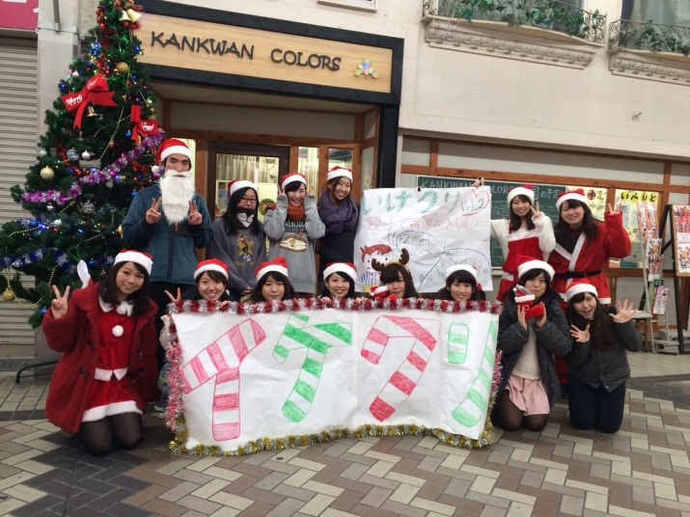
【関関ＣＯＬＯＲＳ】
私たちは、大阪府池田市の栄町商店街を拠点に活動している地域活性化の学生団体、関関カラーズです。関西大学と関西学院大学の学生からなり、3つの事業(イベント事業、子供預かり事業、チャレンジスペース事業)を展開し、運営しています。地域から愛される組織づくりを理念としていますが、やってみたいと挑戦する気持ちも大切に活動を行っています。

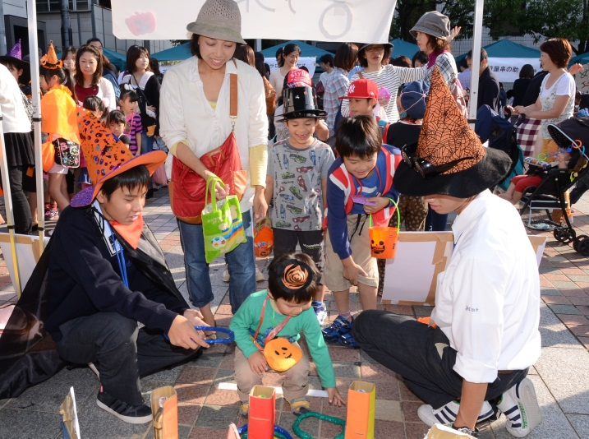
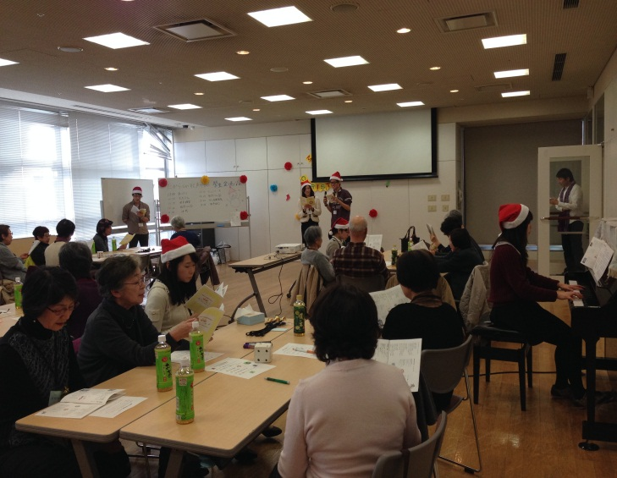
【地域フィールドワーク宝塚】
私たち地域フィールドワーク宝塚は宝塚を活性化することを目的として、高齢者や子供たち、商店街を対象に様々なイベントを企画運営しています。これらの活動を通して、普段の学生生活では学べない経営技術やマーケティング力、交渉力などを身につけています。メンバーは学部学年様々！また、大手企業で経営方法を教えている先生がバックアップしてくれています。一緒に宝塚を盛り上げましょう!!ぜひ説明会へお越しください。
【伊丹育ち合いプロジェクト】
こんにちは！私たちは伊丹市立伊丹高校の生徒とともに伊丹市の地域活性化を行っています。このプロジェクトの始まりは、阪神淡路大震災でした。被災して改めて感じた「人とのつながり」の大切さ。この思いを多世代に繋いでいきたい、地域社会に存在させたい、と活動しています。
このプロジェクトの一大イベントであるハロウィンパーティーで様々な「つながり」を作りませんか？

